Resolución del Pleno del Instituto de Transparencia, Acceso a la Información Pública y Protección de Datos Personales del Estado de México y Municipios, con domicilio en Metepec, Estado de México; de veintinueve (29) de junio de dos mil veintidós.

VISTO el expediente electrónico formado con motivo del recurso de revisión 07843/INFOEM/IP/RR/2022, interpuesto por una o un usuario del Sistema de Acceso a la Información Mexiquense (SAIMEX) quien no señaló ningún nombre, seudónimo o carácter, por lo que en lo sucesivo será reconocido como el RECURRENTE; en contra de la respuesta del Ayuntamiento de Temascaltepec, en adelante, el SUJETO OBLIGADO, se procede a dictar la presente resolución, con base en los siguientes:

ANTECEDENTES

- El veinticinco (25) de abril de dos mil veintidós, el particular presentó a través del SAIMEX, la solicitud de información pública registrada con el número 00045/TMASCALT/IP/2022, mediante la que requirió lo siguiente:

“solicito nomina completa del ayuntamiento de temascaltepec que contenga nombre de los servidores públicos, sueldo del año en curso.” (Sic).

- Se hace constar que el entonces SOLICITANTE señaló como modalidad de entrega de la información: A través del SAIMEX.

- El once (11) de mayo de dos mil veintidós, el SUJETO OBLIGADO dio respuesta a la solicitud de información en los siguientes términos:

“Se hace entrega de la información solicitada

ATENTAMENTE
.T.S.U. .MISAEL .SANTA ANA .BARON” (Sic.)

- Adjunto al acuse de respuesta, el SUJETO OBLIGADO entregó al particular el documento cuyo contenido se describe a continuación:
  - “img20220511_10312873.pdf”: Documento de una foja consistente en el oficio número UT/050/2022, de once (11) de mayo de dos mil veintidós, emitido por el Titular de la Unidad de Transparencia, por el que ofrece al particular un enlace para consultar la información.

- Derivado de la respuesta emitida por el SUJETO OBLIGADO, el doce (12) de mayo de dos mil veintidós, el particular interpuso el recurso de revisión 07843/INFOEM/IP/RR/2022; impugnación en la que refirió lo siguiente:

- Acto impugnado: “Solicite la nomina del Ayuntamiento y se tardan más de los cinco días que tienen para orientar a su página, por lo que solicito, me entrguen por este medio la información completa.” (Sic).

- Razones o motivos de inconformidad: “Solicite la nomina del Ayuntamiento y se tardan más de los cinco días que tienen para orientar a su página, por lo que solicito, me entrguen por este medio la información completa.” (Sic).

- Se registró el recurso de revisión bajo el número de expediente 07843/INFOEM/IP/RR/2022; asimismo, con fundamento en lo dispuesto por el artículo 185, fracción I, de la Ley de Transparencia y Acceso a la Información Pública del Estado de México y Municipios se turnó a la Comisionada María del Rosario Mejía Ayala, con el objeto de su análisis.

- La Comisionada Ponente, con fundamento en lo dispuesto por el artículo 185, fracción II, de la Ley de la materia, a través del acuerdo de admisión de dieciséis (16) de mayo de dos mil veintidós, puso a disposición de las partes el expediente electrónico vía SAIMEX, a efecto de que en un plazo máximo de siete días manifestaran lo que a derecho convinieran, ofrecieran pruebas y alegatos según corresponda a los casos concretos, de esta forma para que el SUJETO OBLIGADO presentara los Informes Justificados procedentes.

- De las constancias que obran en el expediente digital del recurso de revisión que hoy se resuelve, se aprecia que el SUJETO OBLIGADO no rindió su informe justificado para manifestar lo que a su derecho conviniera; por su parte, el RECURRENTE no presentó alegatos u ofreció medios de prueba. Se adjunta la captura de imagen del apartado de Manifestaciones del SAIMEX a modo de referencia:



- El veintitrés (23) de junio de dos mil veintidós, la Comisionada Ponente decretó el cierre del periodo de instrucción, por lo que ordenó turnar el expediente para su resolución, misma que ahora se pronuncia; y, en misma fecha, con fundamento en el artículo 181, tercer párrafo, de la Ley de Transparencia y Acceso a la Información Pública del Estado de México y Municipios se notificó que el plazo de treinta (30) días para resolver el recurso de revisión sería ampliado por un periodo de 15 días hábiles adicionales; y ---------------------------------------------------------------------------------

CONSIDERANDO

PRIMERO. De la competencia

- Este Instituto de Transparencia, Acceso a la Información Pública y Protección de Datos Personales del Estado de México y Municipios, es competente para conocer y resolver los presentes recursos de conformidad con el artículo: 6, apartado A, fracción IV de la Constitución Política de los Estados Unidos Mexicanos; 5, párrafos trigésimo, trigésimo primero y trigésimo segundo, fracciones IV y V, de la Constitución Política del Estado Libre y Soberano de México; artículos 1, 2 fracción II, 13, 29, 36 fracciones I y II, 176, 178, 179, 181 párrafo tercero y 185 de la Ley de Transparencia y Acceso a la Información Pública del Estado de México y Municipios; y 10, 7, 9 fracciones I y XXIV, y 11 del Reglamento Interior del Instituto de Transparencia, Acceso a la Información Pública y Protección de Datos Personales del Estado de México y Municipios.

SEGUNDO. De la oportunidad y procedencia.

- El medio de impugnación fue presentado a través del SAIMEX, en el formato previamente aprobado para tal efecto y dentro del plazo legal de quince días hábiles otorgados; para el caso en particular es de señalar que si el SUJETO OBLIGADO entregó respuesta el once (11) de mayo de dos mil veintidós, el plazo para interponer el recurso de revisión trascurrió del doce (12) de mayo al uno (01) de junio de dos mil veintidós; sin contemplar en el cómputo los días catorce (14), quince (15), veintiuno (21), veintidós (22), veintiocho (28) y veintinueve (29) de mayo, por corresponder a sábados y domingos, en términos del artículo 3, fracción X, de la Ley de Transparencia y Acceso a la Información Pública del Estado de México y Municipios.

- Luego entonces, si el presente recurso de revisión fue interpuesto el doce (12) de mayo de dos mil veintidós, éste se encuentra dentro de los márgenes temporales previstos en el artículo 178 de la Ley de Transparencia y Acceso a la Información Pública del Estado de México y Municipios vigente.

- Por otro lado, de la revisión al expediente electrónico contenido en el SAIMEX se desprende que la parte solicitante, en ejercicio de su derecho de acceso a la información pública en el expediente que se revisa, tanto en la solicitud de información como en el recurso de revisión, no señaló ningún nombre, seudónimo o carácter para ser identificado, ni se tiene certeza de su identidad; sin embargo, es importante señalar que el nombre de los Solicitantes y Recurrentes no es un requisito indispensable para la tramitación del acto procesal específico en materia de acceso a la información, ello en estricto apego al numeral 155 párrafo tercero de la Ley de la materia, en concatenación con el 180 del mismo ordenamiento.

- Esto es así, ya que de conformidad con los artículos 6, apartado A, fracciones III y IV de la Constitución Política de los Estados Unidos Mexicanos; 5, párrafos vigésimo segundo, vigésimo tercero y vigésimo cuarto, fracciones III, IV y V, de la Constitución Política del Estado Libre y Soberano de México, se establece que toda persona, sin necesidad de acreditar interés alguno o justificar su utilización, tendrá acceso gratuito a la información pública, a sus datos personales o a la rectificación de éstos, además de que se establecerán mecanismos de acceso a la información y procedimientos de revisión expeditos que se sustanciarán ante los organismos autónomos especializados e imparciales que establece la Constitución Federal y Local.

- Por lo cual, de una interpretación sistemática, armónica y progresiva del derecho humano de acceso a la información pública se aprecia que toda persona, sin necesidad de acreditar interés alguno o justificar su utilización, deberá tener acceso a la información pública, es decir, dicho derecho fundamental exime a quien lo ejerce, de acreditar su legitimación en la causa o su interés en el asunto, lo que permite la posibilidad de que inclusive, la solicitud de acceso a la información pueda ser anónima o no contener un nombre que identifique al Solicitante o que permita tener certeza sobre su identidad.

- Asimismo, como lo establece la Convención Americana en su artículo 13, el derecho de acceso a la información es un derecho humano universal y en consecuencia, toda persona tiene derecho a solicitar acceso a la información.

- De igual forma, la Corte Interamericana ha precisado que no es necesario acreditar un interés directo ni una afectación personal para obtener la información en poder del Estado, excepto en los casos en que se aplique una legítima restricción permitida por la Convención Americana.

- Luego entonces, el nombre del SOLICITANTE y subsecuente RECURRENTE no puede ser considerado un requisito indispensable de procedencia del recurso de revisión que nos ocupa, ya que el acceso a la información no está condicionado a acreditar algún interés ya sea jurídico o legítimo, máxime que es un elemento subsanable por este Órgano Resolutor.

- Consecuencia de lo anterior, este Órgano Garante advierte que el escrito contiene las formalidades previstas por el artículo 180, último párrafo, de la Ley de Transparencia y Acceso a la Información Pública del Estado de México y Municipios, por lo que es procedente que este Instituto de Transparencia, Acceso a la Información Pública y Protección de Datos Personales del Estado de México y Municipios, conozca y resuelva el presente recurso.

TERCERO. Del planteamiento de la Litis.

- Se requirió la nómina completa del ayuntamiento, del año en curso. El SUJETO OBLIGADO entregó un enlace para consultar la información desde su portal de Información Pública de Oficio Mexiquense (IPOMEX). El particular impugnó la respuesta del SUJETO OBLIGADO, mediante recurso de revisión, y en el que señaló por agravios, esencialmente, que el plazo para ofrecer la consulta de la información mediante una fuente de internet había fenecido.

- En ese sentido, este Órgano Garante advierte que las razones o motivos de inconformidad manifestados por el RECURRENTE sugieren que la respuesta proporcionada por el SUJETO OBLIGADO no cumplió con los principios contendidos en el artículo 11 de la Ley de Transparencia y Acceso a la Información Pública del Estado de México y Municipios, los cuales señalan que en la generación, publicación y entrega de información se deberá garantizar que ésta sea accesible y expedita.

- Por lo anterior, la Litis a resolver en el presente recurso se circunscribe en determinar si la respuesta del SUJETO OBLIGADO colma el derecho de acceso a la información ejercido por el RECURRENTE o, si por el contrario, se actualizan las causales de procedencia del recurso de revisión establecidas en el artículo 179 fracciones I y VIII de la Ley de Transparencia y Acceso a la Información Pública del Estado de México y Municipios, y que se transcriben a continuación:

“Artículo 179. El recurso de revisión es un medio de protección que la Ley otorga a los particulares, para hacer valer su derecho de acceso a la información pública, y procederá en contra de las siguientes causas:
I. La negativa a la información solicitada;
(…)
VIII. La notificación, entrega o puesta a disposición de información en una modalidad o formato distinto al solicitado
(…)”

CUARTO. Estudio y Resolución del asunto.

I. Del deber de las autoridades de promover, respetar, proteger y garantizar el derecho de acceso a la información pública.

- Es elemental precisar que este Órgano Garante parte del hecho que el Derecho de Acceso a la Información Pública, es un derecho humano reconocido en el Pacto de Derechos Civiles y Políticos en su artículo 19.2; en la Convención Americana sobre Derechos Humanos en su artículo 13.1; en el artículo sexto de la Constitución Política de los Estados Unidos Mexicanos y en el artículo quinto de la Particular del Estado de México, por lo que al respecto el SUJETO OBLIGADO debe ser cuidadoso del debido cumplimiento de las obligaciones constitucionales que se le imponen, en consecuencia, a todas las autoridades, en el ámbito de su competencia, según lo dispone el tercer párrafo del artículo primero de la Constitución Política de los Estados Unidos Mexicanos al señalar la obligación de “promover, respetar, proteger y garantizar los derechos humanos”, entre los cuales se encuentra dicho derecho.

- Por ende, se deduce que el derecho de acceso a la información pública es un derecho humano convencional y constitucionalmente reconocido; en consecuencia, todas las autoridades en el ámbito de sus competencias, funciones y atribuciones tienen la obligación de respetarlo, protegerlo y garantizarlo.

- Así las cosas, podemos definir el Derecho de Acceso a la Información Pública como: La igualdad de oportunidades para recibir, buscar e impartir informaciónen posesión de cualquier autoridad, entidad, órgano y organismo de los poderes Ejecutivo, Legislativo y Judicial, órganos autónomos, partidos políticos, fideicomisos y fondos públicos, así como de cualquier persona física, moral o sindicato que reciba y ejerza recursos públicos o realice actos de autoridad en el ámbito federal, estatal y municipal,que se constituye como una herramienta fundamental para ejercer el control democrático de las gestiones estatales, de forma tal que puedan cuestionar, indagar y considerar si se está dando un adecuado cumplimiento a las funciones públicas, fomentando la transparencia de las actividades estatales y promoviendo la responsabilidad de los funcionarios sobre su gestión pública,que permite saber qué están haciendo los gobiernos por sus pueblos, sin lo cual la verdad languidecería y la participación en el gobierno permanecería fragmentada.

- Por otro lado, la Ley de Transparencia y Acceso a la Información Pública del Estado de México y Municipios, cuyo objeto es establecer principios, bases generales y procedimientos para tutelar y garantizar la transparencia y el derecho humano de acceso a la información pública en posesión de los sujetos obligados; en su artículo 176, establece que el recurso de revisión es la garantía secundaria mediante la cual se pretende reparar cualquier posible afectación al derecho de acceso a la información pública, siendo éste el medio a través del cual, este Órgano Garante después de realizar el análisis al procedimiento de acceso a la información, podrá determinar la posible afectación y, de ser el caso, ordenar la reparación a la violación del derecho en cuestión.

II. De la atención a la solicitud de información.

- La Ley de Transparencia y Acceso a la Información Pública del Estado de México y Municipios, en su artículo 150, establece que el procedimiento de acceso a la información es la garantía primaria del derecho en cuestión y se rige por los principios de simplicidad, rapidez gratuidad del procedimiento, auxilio y orientación a los particulares, así como atención adecuada a las personas con discapacidad y a los hablantes de lengua indígena con el objeto de otorgar la protección más amplia del derecho de las personas.

- Para atender las solicitudes de información, los Sujetos Obligados contarán con un área denominada Unidad de Transparencia, la cual será presidida por un Titular, quien fungirá como enlace entre éstos y los solicitantes. Dicha Unidad será la encargada de tramitar internamente la solicitud de información y tendrá la alta responsabilidad de verificar, en cada caso, que la misma no sea confidencial o reservada. Asimismo, contará con las facultades internas necesarias para gestionar la atención a las solicitudes de información en los términos de la Ley General y la Ley de Transparencia y Acceso a la Información Pública del Estado de México y Municipios.

- De conformidad con lo dispuesto por el artículo 53 de la Ley de Transparencia y Acceso a la Información Pública del Estado de México y Municipios, las Unidades de Transparencia tendrán, entre sus atribuciones, las siguientes:
  - Recibir, tramitar y dar respuesta a las solicitudes de acceso a la información;
  - Realizar, con efectividad, los trámites internos necesarios para la atención de las solicitudes de acceso a la información;
  - Entregar, en su caso, a los particulares la información solicitada; y
  - Efectuar las notificaciones a los solicitantes.

- Otros sujetos del proceso de atención a las solicitudes de información son los servidores públicos habilitados, quienes serán designados por el titular del Sujeto Obligado a propuesta del responsable de la Unidad de Transparencia y tendrán, entre sus atribuciones, las siguientes:
  - Localizar la información que le solicite la Unidad de Transparencia; y
  - Proporcionar la información que obre en los archivos y que le sea solicitada por la Unidad de Transparencia.

- De tal manera que cada una de las áreas administrativas del SUJETO OBLIGADO deberá contar con un servidor público habilitado, quien será, a su vez, el enlace entre la Unidad de Transparencia y el área administrativa, y se encargará de buscar, localizar y proporcionar la información que se requiera a través de las solicitudes de acceso a la información.

- Una expuesto lo anterior, de la lectura a la solicitud de información 00045/TMASCALT/IP/2022, y como fuera señalado en el Planteamiento de la Litis de esta resolución, se advierte que el entonces SOLICITANTE requirió acceder a la siguiente información:
  - Nómina del año en curso, donde se refleje el nombre de los servidores públicos y sus sueldos respectivos.

- En respuesta a la solicitud de información 00045/TMASCALT/IP/2022, el SUJETO OBLIGADO entregó el oficio número UT/050/2022, de once (11) de mayo de dos mil veintidós, signado por el Titular de la Unidad de Transparencia y Acceso a la Información, en el que vertió las siguientes manifestaciones:

“(…) me permito informarle que con respecto a la solicitud de información que se envió a esta unidad de transparencia donde requiere conocer el sueldo de algunos integrantes de este H. Ayuntamiento, le hago mención que ya puede consultarlo en la plataforma IPOMEX (https://www.ipomex.org.mx)
en el apartado de municipios, específicamente en la fracción VIIIB Tabulador de sueldos y salarios.” (Sic)

- Así las cosas, de las manifestaciones realizadas por el Titular de la Unidad de Transparencia, podemos rescatar los siguientes elementos:
  - El Titular de la Unidad de Transparencia y Acceso a la Información señaló al particular una dirección de internet para consultar la información solicitada.

- Derivado de lo anterior, el ahora RECURRENTE promovió el recurso de revisión con número al rubro indicado, en contra de la respuesta del SUJETO OBLIGADO, y en los que señaló por agravios, esencialmente, que se habían superado los cinco días legalmente establecidos para indicar la consulta de la información en medios electrónicos.

- Razón de lo anterior, se procederá a analizar el marco legal que engloba la información solicitada, así como la legalidad en la orientación para acceder a lo solicitado vía internet, a fin de determinar si, con el documento entregado a modo de respuesta, el SUJETO OBLIGADO logró colmar el derecho de acceso a la información ejercido por el RECURRENTE; o, si por el contrario, procede la entrega de información.

III. Del enlace proporcionado para consultar la información.

- El artículo 161 de la Ley de Transparencia y Acceso a la Información Pública del Estado de México y Municipios establece que, cuando la información requerida por el solicitante ya esté disponible al público en medios impresos, tales como libros, compendios, trípticos, registros públicos, en formatos electrónicos disponibles en Internet o en cualquier otro medio, se le hará saber por el medio requerido por el solicitante la fuente, el lugar y la forma en que puede consultar, reproducir o adquirir dicha información en un plazo no mayor a cinco días hábiles. La fuente deberá ser precisa y concreta y no debe implicar que el solicitante realice una búsqueda en toda la información que se encuentre disponible.

- Así las cosas, la Ley de la materia establece que, para el caso de que la información que requieran los particulares ya se encuentre disponible en medios electrónicos, el SUJETO OBLIGADO podrá hacerle saber al particular la fuente de consulta atendiendo dos consideraciones: a) la fuente se deberá hacer de su conocimiento dentro de los primeros cinco días hábiles posteriores a la recepción de la solicitud de información; y, b) la fuente deberá ser precisa, esto es, que evite que el particular tenga que realizar una búsqueda en toda la información disponible en el portal que se señale.

- En el presente asunto, por cuanto hace al primer elemento para acreditar la entrega de información señalando una fuente de consulta, como fuera señalado en el apartado de Antecedentes de la presente resolución, el SUJETO OBLIGADO entregó respuesta a la solicitud de información el once (11) de mayo de dos mil veintidós; esto es, al décimo primer día hábil posterior a la presentación de la solicitud de información 00045/TMASCALT/IP/2022, encontrándose superados los cinco días hábiles que determina la Ley de Transparencia Estatal.

- Razón de lo anterior, este Órgano Garante advierte que el agravio del RECURRENTE por el que manifestó que la respuesta del SUJETO OBLIGADO había superado los cinco días, debe determinarse fundado, ya que a pesar de que la Ley de la materia contempla la posibilidad de orientar a los particulares a consultar la información en sitios electrónicos, esto es únicamente posible cuando se realiza dentro de los primeros cinco días posteriores a la presentación de la solicitud de información, situación que en el asunto que nos ocupa no aconteció.

- Por otro lado, por cuanto hace a la fuente precisa y concreta para consultar la información, conviene recordar que el SUJETO OBLIGADO entregó un enlace (https://www.ipomex.org.mx) cuyo origen de la dirección web consiste en la página de inicio del portal de Información Pública de Oficio Mexiquense (IPOMEX).

- No obstante, al seguir las instrucciones señaladas por el Titular de la Unidad de Transparencia y Acceso a la Información, el enlace para consultar el documento registrado en la fracción VIIIB del portal IPOMEX del Ayuntamiento de Temascaltepec no permite visualizar ninguna información, como a continuación se señala en las siguientes capturas:
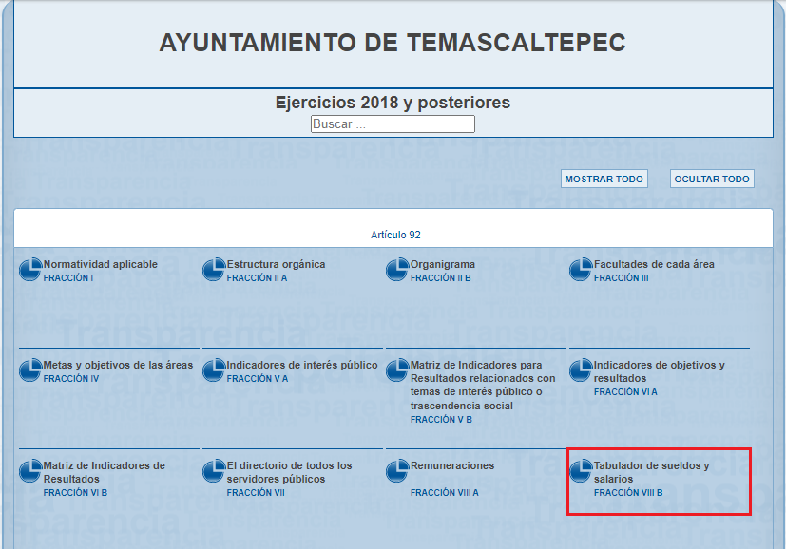
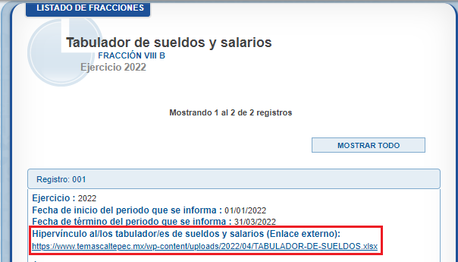
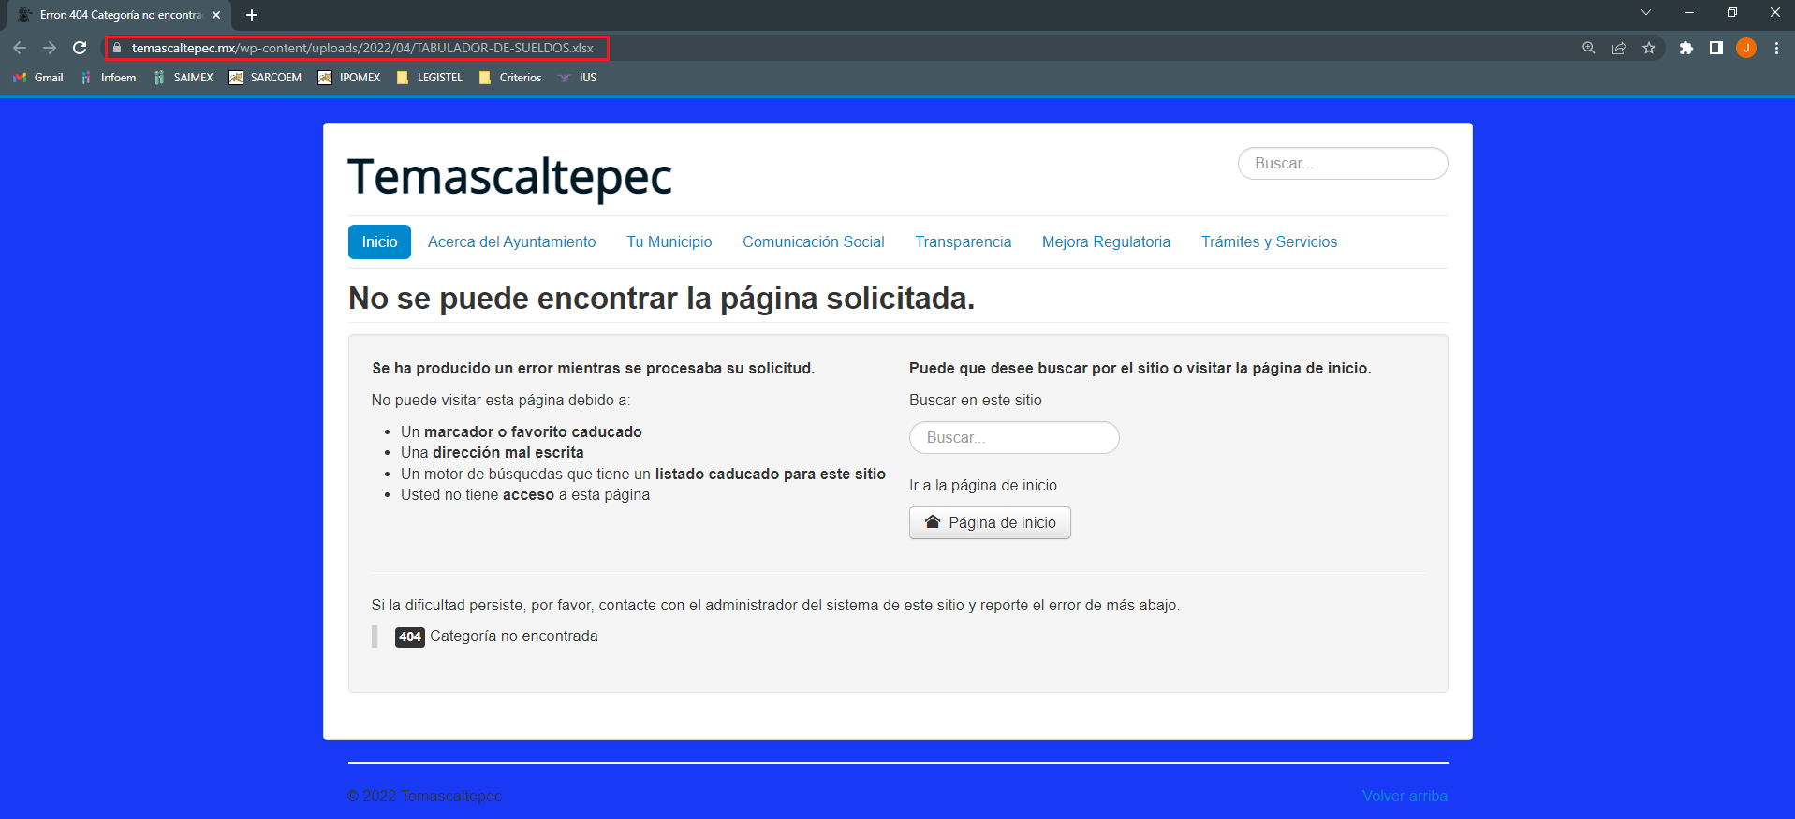

- Así las cosas, resulta evidente, a todas luces, que el SUJETO OBLIGADO no proporcionó una fuente precisa que permitiera al RECURRENTE consultar la información solicitada. Por lo tanto, el segundo elemento considerado por el artículo 161 de la Ley de Transparencia y Acceso a la Información Pública del Estado de México y Municipios, tampoco fue atendido por el Ayuntamiento de Temascaltepec.

IV. De la nómina de los servidores públicos.

- El artículo 115 de la Constitución Política de los Estados Unidos Mexicanos, en su fracción IV, establece que los municipios administrarán libremente su hacienda, la cual se formará de los rendimientos de los bienes que les pertenezcan, así como de las contribuciones y otros ingresos que las legislaturas establezcan a su favor. Por su parte, las legislaturas de los Estados aprobarán las leyes de ingresos de los municipios, revisarán y fiscalizarán sus cuentas públicas.

- Por su parte, la Constitución Política del Estado Libre y Soberano de México, en sus numerales 125 y 147 establece, en relación con el presupuesto público y las remuneraciones de los trabajadores, lo siguiente:

“Artículo 125.
(…)
El Presupuesto deberá incluir los tabuladores desglosados de las remuneraciones que perciban los servidores públicos municipales, sujetándose a lo dispuesto en el artículo 147 de esta Constitución.

Artículo 147.- El Gobernador, los diputados, los magistrados de los Tribunales Superior de Justicia y de lo Contencioso Administrativo, los miembros del Consejo de la Judicatura, los trabajadores al servicio del Estado, los integrantes y servidores de los organismos autónomos, así como los miembros de los ayuntamientos y demás servidores públicos municipales recibirán una retribución adecuada e irrenunciable por el desempeño de su empleo, cargo o comisión, que será determinada en el presupuesto de egresos que corresponda.”
(Énfasis añadido)

- En este orden de ideas el artículo 31 de la Ley Orgánica Municipal del Estado de México y Municipios a la letra señala que:

“Artículo 31.- Son atribuciones de los ayuntamientos:
(…)
IV. Proponer, en su caso, a la Legislatura local, por conducto del Ejecutivo, la creación de organismos municipales descentralizados para la prestación y operación, cuando proceda de los servicios públicos;
(…)
XIX. Aprobar anualmente a más tardar el 20 de diciembre, su Presupuesto de Egresos, en base a los ingresos presupuestados para el ejercicio que corresponda, el cual podrá ser adecuado en función de las implicaciones que deriven de la aprobación de la Ley de Ingresos Municipal que haga la Legislatura, así como por la asignación de las participaciones y aportaciones federales y estatales. Si cumplido el plazo que corresponda no se hubiere aprobado el Presupuesto de Egresos referido, seguirá en vigor hasta el 28 o 29 de febrero del ejercicio fiscal inmediato siguiente, el expedido para el ejercicio inmediato anterior al de la iniciativa en discusión, únicamente respecto del gasto corriente.
Los Ayuntamientos al aprobar su presupuesto de egresos, deberán señalar la remuneración de todo tipo que corresponda a un empleo, cargo o comisión de cualquier naturaleza, determinada conforme a principios de racionalidad, austeridad, disciplina financiera, equidad, legalidad, igualdad y transparencia, sujetándose a lo dispuesto por el Código Financiero y demás disposiciones legales aplicables.
Las remuneraciones de todo tipo del Presidente Municipal, Síndicos, Regidores y servidores públicos en general, incluyendo mandos medios y superiores de la administración municipal, serán determinadas anualmente en el presupuesto de egresos correspondiente y se sujetarán a los lineamientos legales establecidos para todos los servidores públicos municipales.”
(Énfasis añadido)

- Dicho lo anterior, si bien es cierto que en nuestra legislación no existe como tal una definición del término nómina, el “Glosario de Términos Usuales de Finanzas Públicas” del Centro de Estudios de las Finanzas Públicas de la Cámara de Diputados del H. Congreso de la Unión, el “Glosario de Términos Administrativos”, emitido por el Instituto Nacional de Administración Pública, A.C. y el “Glosario de Términos para el Proceso de Planeación, Programación, Presupuestación y Evaluación en la Administración Pública”, elaborado por el Grupo de Trabajo de Sistemas de Información Financiera, Contable y Presupuestal de la Comisión Permanente de Funcionarios Fiscales del Instituto para el Desarrollo Técnico de las Haciendas Públicas (INDETEC) señalan la siguiente definición de la palabra:

“NÓMINA: Listado general de los trabajadores de una institución, en el cual se asientan las percepciones brutas, deducciones y alcance neto de las mismas; la nómina es utilizada para efectuar los pagos periódicos (semanales, quincenales o mensuales) a los trabajadores por concepto de sueldos y salarios.”

- Relativo al tema, debemos traer a colación que el artículo 147 de la Constitución Política del Estado Libre y Soberano de México, establece que los trabajadores al servicio del Estado y los miembros de los Ayuntamientos, recibirán una remuneración adecuada e irrenunciable por el desempeño de su empleo, cargo o comisión, que será determinada en el presupuesto de egresos que corresponda.

- En el mismo sentido, el Código Financiero del Estado de México y Municipios, en su artículo 3° fracción XXXXII estipula lo siguiente:

“Artículo 3.
(…)
XXXII. Remuneración: A los pagos hechos por concepto de sueldo, compensaciones, gratificaciones, habitación, primas, comisiones, prestaciones en especie y cualquier otra percepción o prestación que se entregue al servidor público por su trabajo. Esta definición no será aplicable para los efectos del Impuesto sobre Erogaciones por Remuneraciones al Trabajo Personal;
(…)”

- Ahora bien, tratándose de servidores públicos de los Municipios, la Ley del Trabajo de los Servidores Públicos del Estado y Municipios, en sus artículos 71 y 220-K fracciones II y IV y su penúltimo párrafo establecen:

“ARTÍCULO 71. El sueldo es la retribución que la institución pública debe pagar al servidor público por los servicios prestados.
ARTÍCULO 220 K.- La institución o dependencia pública tiene la obligación de conservar y exhibir en el proceso los documentos que a continuación se precisan:
I. Contratos, Nombramientos o Formato Único de Movimientos de Personal, cuando no exista Convenio de condiciones generales de trabajo aplicable;
II. Recibos de pagos de salarios o las constancias documentales del pago de salario cuando sea por depósito o mediante información electrónica;
III. Controles de asistencia o la información magnética o electrónica de asistencia de los servidores públicos;
IV. Recibos o las constancias de depósito o del medio de información magnética o electrónica que sean utilizadas para el pago de salarios, prima vacacional, aguinaldo y demás prestaciones establecidas en la presente ley; y
V. Los demás que señalen las leyes.
Los documentos señalados en la fracción I de este artículo, deberán conservarse mientras dure la relación laboral y hasta un año después; los señalados por las fracciones II, III, IV durante el último año y un año después de que se extinga la relación laboral, y los mencionados en la fracción V, conforme lo señalen las leyes que los rijan. Los documentos y constancias aquí señalados, la institución o dependencia podrá conservarlos por medio de los sistemas de digitalización o de información magnética o electrónica o cualquier medio descubierto por la ciencia y las constancias expedidas por el encargado del área de personal de éstas, harán prueba plena.
El incumplimiento por lo dispuesto por este artículo, establecerá la presunción de ser ciertos los hechos que el actor exprese en su demanda, en relación con tales documentos, salvo prueba en contrario.”
(Énfasis añadido)

- De lo anterior, se advierte que toda institución pública o dependencia del Estado de México debe conservar las constancias documentales del pago de salario, prima vacacional, aguinaldo y demás prestaciones legales de acuerdo con la forma en que se haya realizado, es decir, en efectivo, cheque, depósito, transferencia u otra, durante el último año y un año después de que se extingue la relación laboral a través de los sistemas de digitalización o de información magnética o electrónica.

- En el mismo sentido, la Ley del Trabajo de los Servidores Públicos del Estado y Municipios, al referirse a los comprobantes que las instituciones públicas realizan para documentar el pago de salarios, la prima vacacional, el aguinaldo o las demás prestaciones, son denominados “recibos o comprobantes de pago”, los cuales constituyen un instrumento mediante el cual el SUJETO OBLIGADO acredita las remuneraciones al personal.

- En conclusión, todos los servidores públicos tienen el derecho a recibir remuneraciones irrenunciables por el desempeño de un empleo, cargo o comisión, en función de las responsabilidades asumidas; remuneraciones que según el texto constitucional serán públicas.

- Sirve de apoyo a lo anterior por analogía, los criterios 01/2003 y 02/2003 emitidos por el Comité de Acceso a la Información y Protección de Datos Personales de la Suprema Corte de Justicia de la Nación que a continuación se citan:

Criterio 01/2003.
INGRESOS DE LOS SERVIDORES PÚBLICOS. CONSTITUYEN INFORMACIÓN PÚBLICA AÚN CUANDO SU DIFUSIÓN PUEDE AFECTAR LA VIDA O LA SEGURIDAD DE AQUELLOS. ”Si bien el artículo 13, fracción IV, de la Ley Federal de Transparencia y Acceso a la información Pública Gubernamental establece que debe clasificarse como información confidencial la que conste en expedientes administrativos cuya difusión pueda poner en riesgo la vida, la seguridad o la salud de cualquier persona, debe reconocerse que aun y cuando en ese supuesto podría encuadrar la relativa a las percepciones ordinarias y extraordinaria de los servidores públicos, ello no obsta para reconocer que el legislador estableció en el artículo 7 de ese mismo ordenamiento que la referida información, como una obligación de trasparencia, deben publicarse en medios remotos o locales de comunicación electrónica, lo que se sustenta en el hecho de que el monto de todos los ingresos que recibe un servidor público por desarrollar las labores que les son encomendadas con motivo del desempeño del cargo respecto. Constituyen información pública, en tanto que se trata de erogaciones que realiza un órgano del Estado en base con los recursos que encuentran su origen en mayor medida en las contribuciones aportados por los gobernados.”

Criterio 02/2003.
INGRESOS DE LOS SERVIDORES PÚBLICOS, SON INFORMACIÓN PÚBLICA AÚN CUANDO CONSTITUYEN DATOS PERSONALES QUE SE REFIEREN AL PATRIMONIO DE AQUÉLLOS. “De la interpretación sistemática de lo previsto en los artículos 3º, fracción II; 7º, 9º y 18, fracción II, de la Ley Federal de Transparencia y Acceso a la Información Pública Gubernamental se advierte que no constituye información confidencial la relativa a los ingresos que reciben los servidores públicos, ya que aun y cuando se trata de datos personales relativos a su patrimonio , para su difusión no se requiere consentimiento de aquellos, lo que deriva del hecho de que en términos de los previsto en el citado ordenamiento deben ponerse a disposición del público a través de medios remotos o locales de comunicación electrónica, tanto el directorio de servidores públicos como las remuneraciones mensuales por puesto incluso el sistema de compensación…”

- Esto es, en razón de que las remuneraciones señaladas en párrafos anteriores son pagadas mediante la aplicación de fondos públicos, dichas erogaciones son fiscalizadas por la Legislatura a través del Órgano Superior de Fiscalización, para ello, el artículo 61 de la Constitución Política del Estado Libre y Soberano de México, establece las facultades y obligaciones de la Legislatura de las cuales podemos resaltar las siguientes:

“Artículo 61.
(…)
XXXIII. Revisar, por conducto del Órgano Superior de Fiscalización del Estado de México, las cuentas y actos relativos a la aplicación de los fondos públicos del Estado y de los Municipios, así como fondos públicos federales en los términos convenidos con dicho ámbito que incluirán la información correspondiente a los Poderes Públicos, organismos autónomos, organismos auxiliares, fideicomisos públicos o privados y demás entes públicos que manejen recursos del Estado y Municipios;
(…)
XXXIV. Fiscalizar la administración de los ingresos y egresos del Estado y de los Municipios, que incluyen a los Poderes Públicos, organismos autónomos, organismos auxiliares, fideicomisos públicos o privados y demás entes públicos que manejen recursos del Estado y Municipios, a través del Órgano Superior de Fiscalización.”
(Énfasis añadido)

- Correlativo a lo anterior, la Ley de Fiscalización Superior del Estado de México, tiene por objeto establecer disposiciones encaminadas a fiscalizar, auditar y revisar las cuentas y actos relativos a la aplicación de los recursos públicos del Estado de México y de los municipios; y en este sentido, se aprecia que el SUJETO OBLIGADO se halla reconocido como un Sujeto de Fiscalización con base en los artículos 2, fracción II, y 4, fracción II:

“Artículo 2. Para los efectos de la presente Ley, se entenderá por:
(…)
II. Municipios: A los Municipios del Estado;
(…)”

“Artículo 4.- Son sujetos de fiscalización:
(…)
II. Los municipios del Estado de México;
(…)”

- Establecido lo anterior, el Órgano Superior de Fiscalización del Estado de México (OSFEM), emite anualmente una herramienta para elaborar y presentar los informes trimestrales, denominado “Políticas para la Integración del Informe Trimestral de los Sujetos de Fiscalización Municipales”, cuyo objetivo es establecer las especificaciones necesarias para que las entidades fiscales elaboren y presentes los referidos informes.

- Estas políticas son de observancia general para todos los servidores públicos de las entidades fiscalizables de la administración pública municipal que desempeñen un empleo, cargo o comisión y que manejen recursos públicos; en atención a ello, el informe trimestral deberá ser presentado al Órgano Superior de Fiscalización.

- La integración del Informe Trimestral se entregará de manera física al Órgano Superior de Fiscalización del Estado de México, y estará compuesto de la siguiente manera:
  - Información impresa; e
  - Información en medio de almacenamiento electrónico.

- Por cuanto hace a la información entregable en Medios de almacenamiento Electrónico, se compondrá en cuatro módulos que integrarán la siguiente semántica:
  - Módulo 1: Información contable y financiera;
  - Módulo 2: Información presupuestaria;
  - Módulo 3: Información programática; y
  - Módulo 4: Información administrativa.

- Siendo de especial interés, para el presente asunto, el contenido del Módulo 4, sobre ‘Información Administrativa’; la cual, de acuerdo con las “Políticas para la Integración del Informe Trimestral de los Sujetos de Fiscalización Municipales”, se compondrá de los siguientes documentos:

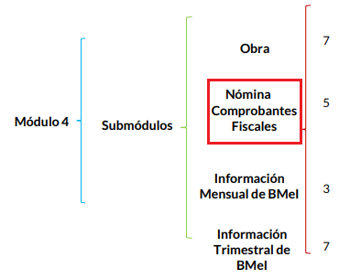

- En lo que corresponde al Submódulo de ‘Nómina y Comprobantes Fiscales’, se advierte que el SUJETO OBLIGADO deberá integrar, en formato .pdf, y de forma mensual, el documento titulado Conciliación de Nómina Mensual, tal como lo establece el mapa de integración del Submódulo en comento:

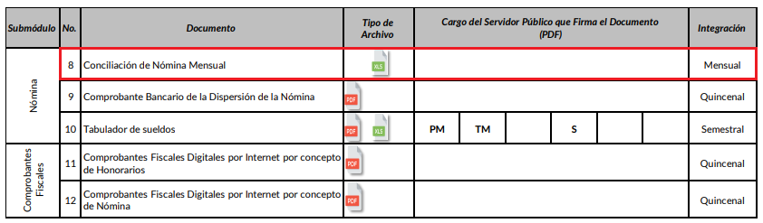

- Al respecto, conviene referir que la Conciliación de Nómina Mensual es un documento en el que se detalla la categoría, todas las percepciones, deducciones que recibe cada servidor público que labora en la entidad. El documento en cuestión sustituye a los documentos de Nómina General, Reporte de Remuneraciones de Mandos Medios y Reporte de Altas y Bajas.

- Aunado a lo anterior, las Políticas para la Integración del Informe Trimestral de los Sujetos de Fiscalización Municipales, que elabora el Órgano Superior de Fiscalización del Estado de México, refieren que el formato en cuestión contemplará un total de 26 elementos, a saber:

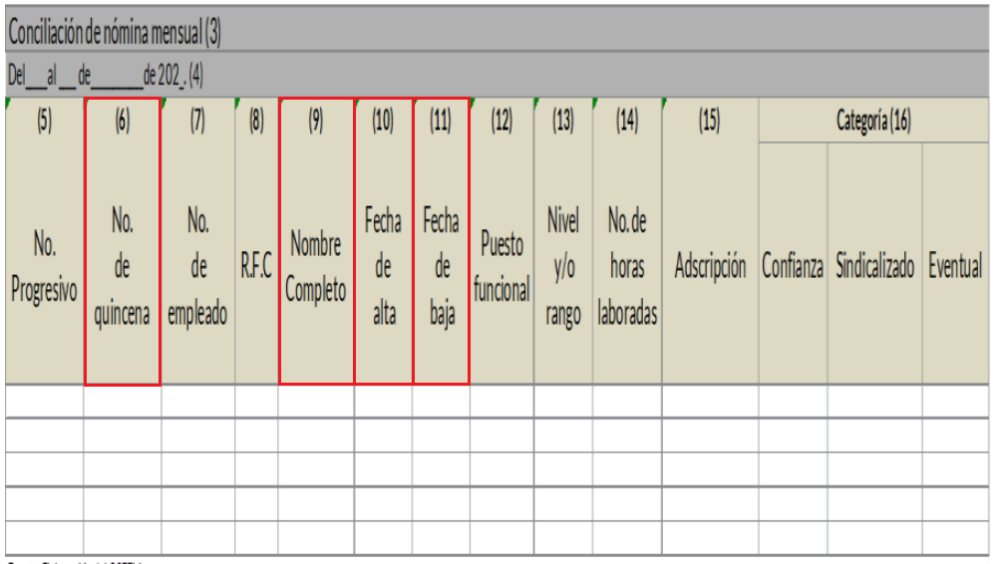

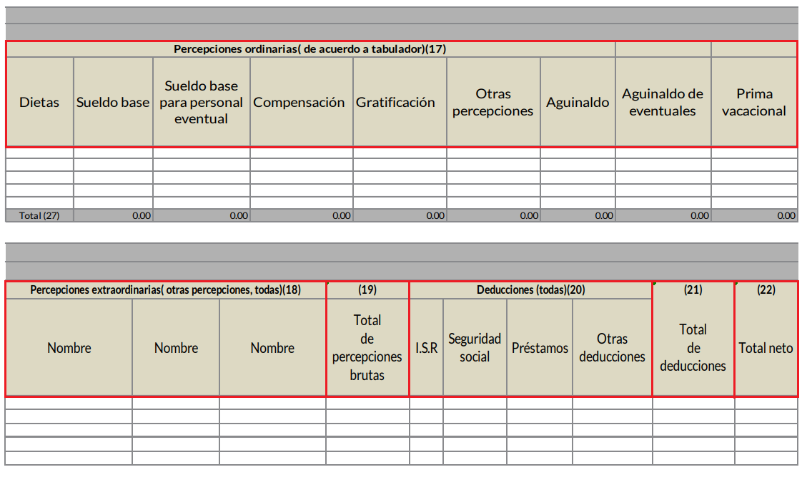
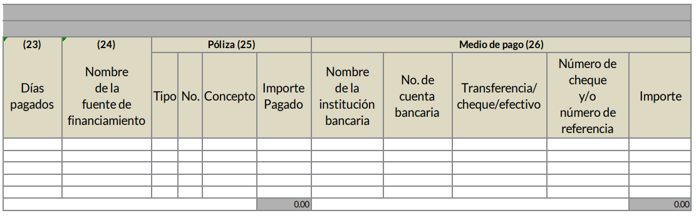

- De las imágenes anteriores, podemos identificar a la Conciliación de Nómina Mensual como el documento idóneo que puede satisfacer la solicitud de información 00045/TMASCALT/IP/2022, pues como hemos analizado en párrafos previos, la nómina de los servidores públicos consiste en el conjunto de percepciones y deducciones que se generan con motivo de la prestación de sus servicios profesionales al Ayuntamiento de Temascaltepec, información que es exhibida en el documento de mérito, donde inclusive se señala el número de quincena de la que se trata.

- En ese sentido, se concluye que el SUJETO OBLIGADO cuenta con las atribuciones suficientes, para que en el ejercicio de éstas, hubiere generado los documentos mediante los cuales el derecho de acceso a la información de la parte RECURRENTE pueda atenderse, concretamente la nómina de los servidores públicos, los cuales, debe generar como parte del cumplimiento de sus obligaciones fiscales.

- Por si fuera poco, este Instituto advierte que de acuerdo con la naturaleza de la información solicitada, ésta es de interés general y de alcance público, en atención a lo dispuesto por el artículo 23, fracción IV, y penúltimo párrafo de la Ley de Transparencia y Acceso a la Información Pública del Estado de México y Municipios, el cual establece que los ayuntamientos y las dependencias, organismos, órganos y entidades de la administración municipal, deberán hacer pública toda aquella información relativa a las personas a quienes entreguen recursos públicos.

- Más aún, se debe destacar que la información relacionada con las remuneraciones de los servidores públicos se encuentra reconocida como una de las obligaciones de transparencia común que el SUJETO OBLIGADO a fortiori debe publicar y difundir a la ciudadanía de conformidad con lo dispuesto en el artículo 92, fracción VIII, de la Ley de Transparencia y Acceso a la Información Pública del Estado de México y Municipios, y que a la letra dice:

“Artículo 92. Los sujetos obligados deberán poner a disposición del público de manera permanente y actualizada de forma sencilla, precisa y entendible, en los respectivos medios electrónicos, de acuerdo con sus facultades, atribuciones, funciones u objeto social, según corresponda, la información, por lo menos, de los temas, documentos y políticas que a continuación se señalan:
(…)
VIII. La remuneración bruta y neta de todos los servidores públicos de base o de confianza, de todas las percepciones, incluyendo sueldos, prestaciones, gratificaciones, primas, comisiones, dietas, bonos, estímulos, ingresos y sistemas de compensación, señalando la periodicidad de dicha remuneración;
(…)”

- Derivado de todo lo anterior, este Organismo Garante concluye que no ha lugar a considerar por colmado el derecho de acceso a la información ejercido por el particular a través de la solicitud 00045/TMASCALT/IP/2022, toda vez que la información solicitada no solamente se relaciona con parte de las obligaciones de transparencia común que el Ayuntamiento de Temascaltepec debe publicar y difundir a la ciudadanía, sino que también se vincula con instrumentos que demuestran el respeto y atención del derecho, de índole laboral, consistente en la percepción de un salario.

- Finalmente, no se ignora que el RECURRENTE solicitó el “sueldo [de los servidores públicos] del año en curso”, lo cual debe entenderse en el sentido de que el particular busca acceder a la información vigente a la fecha en que se presentó la solicitud 00045/TMASCALT/IP/2022.

- En consecuencia de lo anterior, el SUJETO OBLIGADO deberá entregar al RECURRENTE el o los documentos donde conste la nómina de los servidores públicos de la administración pública municipal, de la segunda quincena del mes de marzo y primera quincena del mes de abril de dos mil veintidós, en versión pública.

QUINTO. De la versión pública.

- Debe destacarse que, debido a la naturaleza de la información solicitada, consistente en los oficios emitidos por el titular de un área administrativa, eventualmente pudieran obrar datos personales susceptibles de protegerse, y toda vez que este Instituto de Transparencia, Acceso a la Información Pública y Protección de Datos Personales del Estado de México tiene el deber de velar por la protección de los datos personales aun tratándose de servidores públicos y en su caso generar la versión pública de los documentos por las consideraciones que se estimen pertinentes.

- La clasificación total o parcial de la información requerida, mediante solicitud de acceso a la información pública, constituye una restricción al derecho humano de acceso a la información. Actualmente, el grave problema que enfrentamos son los Acuerdos de Clasificación de la Información que emiten los SUJETOS OBLIGADOS, ya que no observan los requisitos que deben de llevar a cabo para la realización de la clasificación de la información, tanto por la complejidad del procedimiento como por la falta de atención de los operadores jurídicos, por lo que es menester reiterar los mismos:
a) Requisitos previos. | Los artículos 100 y 122 de la Ley Estatal y de la Ley General, respectivamente, señalan que si los Sujetos Obligados determinan que la información actualiza alguno de los supuestos de clasificación, es deber de los titulares de las áreas proponer su clasificación y no del Comité de Transparencia.  Al hacerlo tienen que precisar de qué información se trata, señalando el supuesto de clasificación (confidencialidad o reserva).  Además, se debe señalar el procedimiento, de los tres que establecen los artículos 132 y 106 de la Ley Estatal y General, respectivamente.  El último de estos requisitos previos consiste en que no se pueden emitir acuerdos de carácter general ni particular, esto es, no se puede hacer un acuerdo para clasificar de manera general todos los documentos de un expediente o área, sin individualizar su análisis y tampoco se puede hacer un acuerdo por cada dato que se vaya a clasificar dentro de un documento con diez datos, por ejemplo, susceptibles de ser clasificados.
b) Supuestos de clasificación. | Las disposiciones constitucionales y legales en la materia establecen los dos supuestos generales para clasificar la información: por reserva y por confidencialidad.  Los artículos 116 y 143 de la Ley Estatal y de la Ley General, respectivamente, señalan los supuestos para que la información pueda ser clasificada como confidencial. Mientras que los artículos 105 y 130 de la Ley Estatal y de la Ley General, respectivamente, señalan que la aplicación de estos supuestos debe realizarse de manera restrictiva y limitada, por lo que debe acreditarse que se cumple con esta condición y no se pueden ampliar las excepciones o supuestos de clasificación aduciendo analogía o mayoría de razón.  El SUJETO OBLIGADO debe identificar claramente el tipo de información y hacer un juicio de subsunción o encaje para acreditar que el supuesto de hecho corresponde estrictamente con la hipótesis jurídica. Esto también lo debe de realizar el servidor público habilitado y el titular del área que administra la información.
c) Formalidades para emitir el acuerdo de clasificación. | El Comité de Transparencia, según lo dispuesto en los artículos cuenta con las facultades para aprobar, modificar o revocar la clasificación de la información que haya propuesto.  Es necesario que el acto reúna con los requisitos elementales, entre ellos, que la autoridad que va a emitir el acto de autoridad sea la legalmente facultada para ello.  La decisión de aprobar, modificar o revocar la clasificación deberá de asentarse en un documento que registre la determinación a la que se llegue después de un análisis minucioso a partir de lo propuesto por el Titular del área que administra la información, cuyo análisis debe integrarse en la agenda de los asuntos a tratar en las sesiones, se insiste, a partir de las decisiones adoptadas previamente por los titulares de áreas y que son sujetas a control, en primera instancia, por el Comité de Transparencia.
d) Requisitos de fondo del acuerdo de clasificación. | Como se ha señalado antes, al hacer el juicio de subsunción o encaje entre el supuesto de hecho y la hipótesis jurídica, se debe acreditar la estricta correspondencia entre un elemento y otro. Ahora, en esta parte del procedimiento, que se desahoga en sede del Comité de Transparencia, la ley señala que la carga de la prueba, para justificar las restricciones, corresponde a los Sujetos Obligados, por lo que deberán fundar y motivar debidamente la clasificación.  De lo anterior, se desprende que para una correcta clasificación total o parcial, esto es determinar los datos que se suprimen en las versiones públicas, es necesario fundar y motivar, de manera correcta, la clasificación; considerando que todo acto que la autoridad pronuncie en el ejercicio de sus atribuciones, debe expresar los fundamentos legales que le dieron origen y las razones por las que se deben aplicar al caso concreto.  Así, en un acto de autoridad se cumple con la debida fundamentación cuando se cita el precepto legal aplicable al caso concreto y la debida motivación cuando se expresan las razones, motivos o circunstancias que tomó en cuenta la autoridad para adecuar el hecho a los fundamentos de derecho. De este modo, la persona que se sienta afectada pueda impugnar la decisión, permitiéndole una real y auténtica defensa.  En ese mismo sentido, el numeral trigésimo tercero fracción V de los Lineamientos Generales, precisa que para motivar la clasificación se deben acreditar las circunstancias de tiempo, modo y lugar.  Ahora bien, para cada caso además de fundar y motivar, se debe identificar con claridad que datos contenidos en las documentales que son susceptibles de suprimirse, por ejemplo; Clave Única de Registro de Población (CURP), Registro Federal de Contribuyentes (R.F.C.), claves de seguros, préstamos o descuentos personales, secretos bancario, fiduciario, industrial, comercial, fiscal, bursátil y postal, cuya titularidad corresponda a particulares, entre otros.
e) Condiciones especiales de la clasificación de la información como confidencial. | Los artículos 148 y 120 de la Ley Estatal y de la Ley General, respectivamente, establecen que aun tratándose de datos personales, se podrán proporcionar, incluso sin solicitar el consentimiento de su titular.  En el caso de lo señalado en la fracción IV, será el Instituto quien deba aplicar la prueba de interés público, considerando también que como recientemente ha discutido la Suprema Corte de Justicia de la Nación, los servidores públicos nos encontramos sujetos a un régimen menor de protección.  Pero si la información que se pretende clasificar como confidencial no se encuentra en los supuestos de los artículos señalados y es posible, se deberá consultar al titular de los datos si permite o no el acceso. De no ser posible, la realización de la consulta, procede, fundando y motivando, la clasificación.

I. Del análisis de los datos susceptibles de ser protegidos.

- Bajo lo anterior, es importante analizar los datos personales susceptibles de ser protegidos, que pudieran estar contenidos en los recibos de nómina de los servidores públicos referidos en la solicitud de información, tales como Registro Federal de Contribuyentes (RFC), la Clave Única de Registro de Población (CURP), la Clave de ISSEMyM u análogos, préstamos o descuentos realizados al servidor público y la clave interbancaria de depósito.

a) Del Registro Federal de Contribuyentes.

- El Registro Federal de Contribuyentes (RFC) es una clave alfanumérica que se compone de trece (13) caracteres. De acuerdo con la Comisión Nacional para la Protección y Defensa de los Usuarios de Servicios Financieros (CONDUSEF), los dos primeros caracteres, corresponden al apellido paterno, el tercero a la inicial del apellido materno y el cuarto al primero nombre, seguido del año de nacimiento, mes y día, los tres últimos dígitos son la homoclave que es asignada por el Servicio de Administración Tributaria (SAT).

- Las personas físicas obligadas a presentar declaraciones o expedir comprobantes fiscales, deberán solicitar su inscripción en el Registro Federal de Contribuyentes. La clave del RFC es el medio por el cual el Servicio de Administración Tributaria exige y vigila el cumplimiento de las obligaciones fiscales de los contribuyentes, además que identifica como contribuyentes a las personas físicas o morales en nuestro país.

- Del mismo modo, el Registro Federal de Contribuyentes permite tener acceso a programas sociales o becas, obtención de créditos y apoyos, apertura cuentas bancarias, participar en Afores, e incluso es un requisito indispensable para realizar el trámite de ingreso a un empleo.

- De lo anteriormente expuesto, el Registro Federal de Contribuyentes, es un dato personal concerniente a una persona física identificada o identificable, cuya exposición vulneraría la esfera privada del servidor público, e incluso pudiese dar pauta a la configuración de un delito fiscal.

- En el mismo sentido, resulta aplicable el Criterio 19/17 emitido por el Instituto Nacional de Transparencia, Acceso a la Información, y Protección de Datos Personales, en el cual se señala lo siguiente:

REGISTRO FEDERAL DE CONTRIBUYENTES (RFC) DE PERSONAS FÍSICAS. “El RFC es una clave de carácter fiscal, única e irrepetible, que permite identificar al titular, su edad y fecha de nacimiento, por lo que es un dato personal de carácter confidencial.”

b) De la Clave Única de Registro de Población.

- La Clave Única de Registro de Población (CURP) según lo establecido en el Instructivo Normativo para la Asignación de la Clave Única de Registro de Población, la CURP es un elemento que permite registrar de forma individual a las o los mexicanos, así como a los extranjeros que se encuentren en condiciones de estancia regular en el país o en trámite de ésta, se integra por dieciocho (18) caracteres, los cuales son:

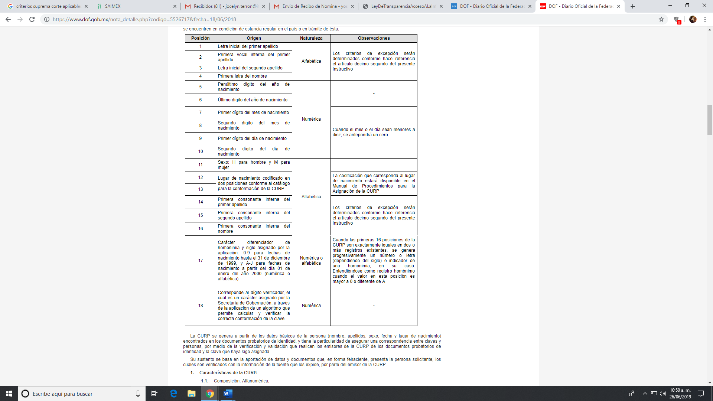

- Es entonces que a partir de los datos básicos de la persona (nombre, apellido, sexo, fecha y lugar de nacimiento) encontrados en los documentos probatorios de identidad es que se genera la CURP, la cual tiene la particularidad de asegurar una correspondencia entre claves y personas.

- Entre las características de la CURP, se encuentra:

Composición. Alfanumérica.
Longitud. 18 caracteres.
Naturaleza. Biunívoca.
Universalidad. Se asigna a todas las personas que conforman la población.
Verificabilidad. En su estructura existen elementos que permiten comprobar si fue conformada correctamente o no, así como fecha de nacimiento, sexo, identificad federativa de nacimiento y las primeras composiciones de la clave, conformadas por la letra inicial y primera vocal interna del primer apellido, la letra inicial del segundo apellido y la primera letra del nombre.

- Del mismo modo, los Lineamientos en comento señalan en su artículo Décimo Tercero, “Manejo de la Información que la información contenida en la Base de Datos Nacional de la Clave Única de Registro de Población (BNDCURP), tiene carácter de confidencial, por lo que su tratamiento debe ser acorde con la legislación aplicable y vigente en materia de transparencia y acceso a la información pública, y protección de datos personales.

- Es entonces que, de lo anterior, se desprende que la Clave Única de Registro de Población es un dato personal confidencial, ya que por sí releva información personal de su titular, y su exposición únicamente vulneraría la esfera privada del mismo, aunado a que no guarda relación con el desempeño profesional o laboral de un individuo ni con el ejercicio de recursos públicos.

- Ante ello, resulta aplicable el Criterio 18/17 emitido por el Instituto Nacional de Transparencia, Acceso a la Información y Protección de Datos Personales, que a la literalidad señala:

CLAVE ÚNICA DE REGISTRO DE POBLACIÓN (CURP). “La Clave Única de Registro de Población se integra por datos personales que sólo conciernen al particular titular de la misma, como lo son su nombre, apellidos, fecha de nacimiento, lugar de nacimiento y sexo. Dichos datos, constituyen información que distingue plenamente a una persona física del resto de los habitantes del país, por lo que la CURP está considerada como información confidencial.”

c) De la clave de identificación del Instituto de Seguridad Social del Estado de México y Municipios.

- El Instituto de Seguridad Social del Estado de México y Municipios (ISSEMYM), es un organismo público descentralizo, con personalidad jurídica y órganos de gobierno propios, el cual otorgará las prestaciones y servicios que establece la Ley de Seguridad Social para los Servidores Públicos del Estado de México y Municipios.

- El artículo 9 de la Ley citada en el párrafo anterior, señala que el Instituto expedirá a los derechohabientes documento de identificación para facilitarles el acceso a las prestaciones que les corresponden conforme a Ley, dicho medio de identificación se materializa a través de una credencial expedida por el Instituto a sus derechohabientes, la cual será de naturaleza personal e intransferible y la cual deberá ser presentada siempre que se requiera un servicio de salud y demás prestaciones que brinda el organismo.

- Entre los elementos que integra la credencial expedida se encuentra la Clave ISSEMyM, la cual permite identificar al servidor público que actualmente labora o laboró en alguna institución pública y que tenga vigente su derecho a recibir las prestaciones.

- Como se advierte, este número asignado a los derechohabientes en un dato personal que permite la identificación de la persona que goza de las prestaciones que otorga la Institución y de qué prestaciones ha hecho uso. Es de destacar, que el Derecho de Seguridad Social es un derecho conferido a los trabajadores, cuyo objetivo es garantizar la salud, la asistencia médica, la protección de los medios de subsistencia y los servicios sociales necesarios, áreas que pertenecen a la esfera privada del individuo y que, su exposición no abona a la transparencia ni rendición de cuentas o el correcto ejercicio de las funciones desempeñadas por los servidores públicos, por el contrario su exhibición si provoca una transgresión a la vida pública e intimidad de la persona.

d) Préstamos o descuentos de carácter personal.

- Para entender los límites y alcances de esta restricción, es oportuno traer a colación lo establecido por el artículo 84 de la Ley del Trabajo de los Servidores Públicos del Estado y Municipios, el cual señala que:

“ARTÍCULO 84. Sólo podrán hacerse retenciones, descuentos o deducciones al sueldo de los servidores públicos por concepto de:
I. Gravámenes fiscales relacionados con el sueldo;
II. Deudas contraídas con las instituciones públicas o dependencias por concepto de anticipos de sueldo, pagos hechos con exceso, errores o pérdidas debidamente comprobados;
III. Cuotas sindicales;
IV. Cuotas de aportación a fondos para la constitución de cooperativas y de cajas de ahorro, siempre que el servidor público hubiese manifestado previamente, de manera expresa, su conformidad;
V. Descuentos ordenados por el Instituto de Seguridad Social del Estado de México y Municipios, con motivo de cuotas y obligaciones contraídas con éste por los servidores públicos;
VI. Obligaciones a cargo del servidor público con las que haya consentido, derivadas de la adquisición o del uso de habitaciones consideradas como de interés social;
VII. Faltas de puntualidad o de asistencia injustificadas;
VIII. Pensiones alimenticias ordenadas por la autoridad judicial; o
IX. Cualquier otro convenido con instituciones de servicios y aceptado por el servidor público.

El monto total de las retenciones, descuentos o deducciones no podrá exceder del 30% de la remuneración total, excepto en los casos a que se refieren las fracciones IV, V y VI de este artículo, en que podrán ser de hasta el 50%, salvo en los casos en que se demuestre que el crédito se concedió con base en los ingresos familiares para hacer posible el derecho constitucional a una vivienda digna, o se refieran a lo establecido en la fracción VIII de este artículo, en que se ajustará a lo determinado por la autoridad judicial.”

- Como se observa, la Ley en mérito establece claramente cuáles son los descuentos o gravámenes que se relacionan con las obligaciones adquiridas como servidores públicos y aquellos que únicamente inciden en su vida privada. De este modo, los descuentos que no se relacionen con el gasto público o con el ejercicio de sus funciones, es información de carácter confidencial.

e) Del nombre de policías.

- No es ocioso mencionar que dentro del cúmulo de información solicitada por el particular, se encuentran también los recibos de nómina de los elementos de seguridad pública; por ello, es necesario señalar que las condiciones en las cuales se deberá entregar la información solicitada adquieren una especial naturaleza.

- En efecto, este instituto advierte que otorgar acceso al nombre de policías operativos podría comprometer la integridad de los mismos, de conformidad con lo que establece el artículo 140 de la Ley de Transparencia y Acceso a la Información Pública del Estado de México y Municipios:

“Artículo 140. El acceso a la información pública será restringido excepcionalmente, cuando por razones de interés público, ésta sea clasificada como reservada, conforme a los criterios siguientes:
(…)
IV. Ponga en riesgo la vida, la seguridad o la salud de una persona física;
(…)”

- En este contexto, este Pleno considera que dar a conocer los nombres de servidores públicos que realizan funciones en materia de seguridad, tal como es el caso de los policías, los vuelve identificables y posiblemente reconocibles para grupos delictivos; así, dicha información puede ser utilizada para vulnerar la vida, seguridad o salud de dichos elementos, incluso la de sus familias o entorno social, demás, de que aumenta el riesgo de que personas ajenas a los intereses institucionales e intenten realizar actos tendientes a inhibir o entrometerse en las funciones de los policías municipales, lo cual causaría una vulneración a la seguridad municipal.

- Por lo tanto, el proporcionar el nombre de los elementos policiales operativos dentro de los recibos de nómina del personal adscrito a la Dirección de Seguridad Pública, o equivalente, pone en riesgo de manera directa la vida y la seguridad de dichos servidores públicos, siendo obligación de la Institución protegerla en todo momento para salvaguarda de sus integrantes.

- Lo anterior adquiere razón toda vez que la información solicitada hace identificable a los integrantes de seguridad pública, ya que permite que su identidad pueda determinarse de manera directa, pudiéndose ocasionar riesgos por la posible utilización y difusión de la información por grupos delictivos.

- Asimismo, existe la posibilidad de que personas ajenas a la Institución la utilicen para sorprender a la ciudadanía y realicen extorsiones telefónicas al amparo de usurpar la identidad de algún servidor público encargado de la seguridad pública; o que integrantes de organizaciones criminales los contacten para presionar en entregar información, como por ejemplo, la relacionada con investigaciones, nombres de integrantes que participan en los operativos e incluso documentación emitida por el SUJETO OBLIGADO, colocando en inminente riesgo la vida de todos los integrantes, menoscabando así las actividades de prevención del delito y combate a la delincuencia.

- Así como el artículo 6º Constitucional por un lado garantiza el derecho de acceso a la información, por otro lado, el derecho a la vida y la seguridad de las personas se encuentran protegidos por la Declaración Universal de los Derechos Humanos en su artículo 30. Bajo este contexto es necesario confrontar ambos derechos fundamentales, cuyo ejercicio en este caso particular es por lo que es necesaria la ponderación de ambos para que uno de ellos sea ejercido en la mayor medida posible.

- El riesgo de perder la vida, la seguridad o la integridad se encuentra presente y es de mayor gravedad que la negativa de acceso a la información solicitada, la divulgación de la información, puede generar un daño desproporcionado o innecesario, lo cual debe evitarse en la medida de lo posible, frente a aquella que se solicita. Es de interés público y socialmente relevante la protección a la vida y seguridad de todas y cada una de las personas sobre cualquier otro derecho fundamental, por lo que se debe proteger a quienes trabajan y ayudan al logro de la seguridad pública.

- En ese mismo contexto, resulta pertinente establecer que la Constitución Política de los Estados unidos mexicanos y los Tratados Internacionales suscritos por el Estado mexicano en materia de Derechos Humanos, establecen que el derecho a la vida y la seguridad personal son los bienes supremos tutelados por los gobiernos, esto quiere decir, que no existe derecho alguno por encima de la vida y la seguridad personal. El derecho al acceso a la información, tutelado en el artículo sexto de nuestra Carta Magna, no es absoluto per se, toda vez que su objetivo es facultar a las personas a tener acceso a la información que les permita conocer cómo funcionan los órganos de gobierno, como parte fundamental de todo Estado democrático; dicho derecho permite a las personas tener una participación activa en la toma de decisiones de los gobernantes y a su vez, funciona como un ejercicio de fiscalización para supervisar las actividades que realiza el Estado.

- Por lo que, el derecho a la vida y seguridad nacional tiene una-primacía que el derecho al acceso a la información, por lo que el bien jurídico a salvaguardarse primordialmente, es la vida y la seguridad de los servidores públicos encargados de la seguridad pública.

- Al respecto, cabe hacer mención que el artículo 81 fracción III de la Ley de Seguridad del Estado de México, establece lo siguiente:

“Artículo 81.- Toda información para la seguridad pública generada o en poder de Instituciones de Seguridad Pública o de cualquier instancia del Sistema Estatal debe registrarse, clasificarse y tratarse de conformidad con las disposiciones aplicables. No obstante lo anterior, esta información se considerará reservada en los casos siguientes:
(…)
III. La relativa a servidores públicos miembros de las instituciones de seguridad pública, cuya revelación pueda poner en riesgo su vida e integridad física con motivo de sus funciones;
(…)”
(Énfasis añadido)

- Argumento que se fortalece con lo estipulado en el criterio número 6-09, del Instituto Nacional de Transparencia, Acceso a la Información y Protección de Datos Personales, antes (INAI), el cual refiere:

NOMBRES DE SERVIDORES PÚBLICOS DEDICADOS A ACTIVIDADES EN MATERIA DE SEGURIDAD, POR EXCEPCIÓN PUEDEN CONSIDERARSE INFORMACIÓN RESERVADA. “De conformidad con el artículo 7, fracciones I y III de la Ley Federal de Transparencia y Acceso a la Información Pública Gubernamental el nombre de los servidores públicos es información de naturaleza pública. No obstante lo anterior, el mismo precepto establece la posibilidad de que existan excepciones a las obligaciones ahí establecidas cuando la información actualice algunos de los supuestos de reserva o confidencialidad previstos en los artículos 13, 14 y 18 de la citada ley. En este sentido, se debe señalar que existen funciones a cargo de servidores públicos, tendientes a garantizar de manera directa la seguridad nacional y pública, a través de acciones preventivas y correctivas encaminadas a combatir a la delincuencia en sus diferentes manifestaciones. Así, es pertinente señalar que en el artículo 13, fracción I de la ley de referencia se establece que podrá clasificarse aquella información cuya difusión pueda comprometer la seguridad nacional y pública. En este orden de ideas, una de las formas en que la delincuencia puede llegar a poner en riesgo la seguridad del país es precisamente anulando, impidiendo u obstaculizando la actuación de los servidores públicos que realizan funciones de carácter operativo, mediante el conocimiento de dicha situación, por lo que la reserva de la relación de los nombres y las funciones que desempeñan los servidores públicos que prestan sus servicios en áreas de seguridad nacional o pública, puede llegar a constituirse en un componente fundamental en el esfuerzo que realiza el Estado Mexicano para garantizar la seguridad del país en sus diferentes vertientes” (Sic)
(Énfasis añadido).

- Precisado lo anterior, se advierte que pretendió clasificar información solicitada, no obstante, la Ley de Transparencia y Acceso a la Información Pública del Estado de México y Municipios señala que para la clasificación formal de la información solicitada, el SUJETO OBLIGADO deberá remitir el debido Acuerdo de clasificación fundado y motivado donde determine la clasificación de la información como reservada, de conformidad con lo dispuesto en los numerales 49, fracción VIII y 132 fracciones I, II y III de la Ley de Transparencia y Acceso a la Información Pública del Estado de México y Municipios, así como los numerales del Cuarto al Décimo Primero de los Lineamientos Generales en materia de Clasificación y Desclasificación de la Información, así como para la elaboración de Versiones Públicas, que literalmente expresan:

“Artículo 49. Los Comités de Transparencia tendrán las siguientes atribuciones:
VIII. Aprobar, modificar o revocar la clasificación de la información;

Artículo 132. La clasificación de la información se llevará a cabo en el momento en que:
I. Se reciba una solicitud de acceso a la información;
II. Se determine mediante resolución de autoridad competente; o
III. Se generen versiones públicas para dar cumplimiento a las obligaciones de transparencia previstas en esta Ley.”

Cuarto. Para clasificar la información como reservada o confidencial, de manera total o parcial, el titular del área del sujeto obligado deberá atender lo dispuesto por el Título Sexto de la Ley General, en relación con las disposiciones contenidas en los presentes lineamientos, así como en aquellas disposiciones legales aplicables a la materia en el ámbito de sus respectivas competencias, en tanto estas últimas no contravengan lo dispuesto en la Ley General. Los Sujetos Obligados deberán aplicar, de manera estricta, las excepciones al derecho de acceso a la información y sólo podrán invocarlas cuando acrediten su procedencia.

Quinto. La carga de la prueba para justificar toda negativa de acceso a la información, por actualizarse cualquiera de los supuestos de clasificación previstos en la Ley General, la Ley Federal y leyes estatales, corresponderá a los Sujetos Obligados, por lo que deberán fundar y motivar debidamente la clasificación de la información ante una solicitud de acceso o al momento en que generen versiones públicas para dar cumplimiento a las obligaciones de transparencia, observando lo dispuesto en la Ley General y las demás disposiciones aplicables en la materia.

Sexto. Los Sujetos Obligados no podrán emitir acuerdos de carácter general ni particular que clasifiquen documentos o expedientes como reservados, ni clasificar documentos antes de que se genere la información o cuando éstos no obren en sus archivos.

La clasificación de información se realizará conforme a un análisis caso por caso, mediante la aplicación de la prueba de daño y de interés público.

Séptimo. La clasificación de la información se llevará a cabo en el momento en que: I. Se reciba una solicitud de acceso a la información;

II. Se determine mediante resolución de autoridad competente, o
III. Se generen versiones públicas para dar cumplimiento a las obligaciones de transparencia previstas en la Ley General, la Ley Federal y las correspondientes de las entidades federativas.

Los titulares de las áreas deberán revisar la clasificación al momento de la recepción de una solicitud de acceso a la información, para verificar si encuadra en una causal de reserva o de confidencialidad.

Octavo. Para fundar la clasificación de la información se debe señalar el artículo, fracción, inciso, párrafo o numeral de la ley o tratado internacional suscrito por el Estado mexicano que expresamente le otorga el carácter de reservada o confidencial.
Para motivar la clasificación se deberán señalar las razones o circunstancias especiales que lo llevaron a concluir que el caso particular se ajusta al supuesto previsto por la norma legal invocada como fundamento.

En caso de referirse a información reservada, la motivación de la clasificación también deberá comprender las circunstancias que justifican el establecimiento de determinado plazo de reserva.

Tratándose de información clasificada como confidencial respecto de la cual se haya determinado su conservación permanente por tener valor histórico, ésta conservará tal carácter de conformidad con la normativa aplicable en materia de archivos.

Los documentos contenidos en los archivos históricos y los identificados como históricos confidenciales no serán susceptibles de clasificación como reservados. Noveno. En los casos en que se solicite un documento o expediente que contenga partes o secciones clasificadas, los titulares de las áreas deberán elaborar una versión pública fundando y motivando la clasificación de las partes o secciones que se testen, siguiendo los procedimientos establecidos en el Capítulo IX de los presentes lineamientos.

Décimo. Los titulares de las áreas, deberán tener conocimiento y llevar un registro del personal que, por la naturaleza de sus atribuciones, tenga acceso a los documentos clasificados. Asimismo, deberán asegurarse de que dicho personal cuente con los conocimientos técnicos y legales que le permitan manejar adecuadamente la información clasificada, en los términos de los Lineamientos para la Organización y Conservación de Archivos.

En ausencia de los titulares de las áreas, la información será clasificada o desclasificada por la persona que lo supla, en términos de la normativa que rija la actuación del sujeto obligado.

Décimo primero. En el intercambio de información entre Sujetos Obligados para el ejercicio de sus atribuciones, los documentos que se encuentren clasificados deberán llevar la leyenda correspondiente de conformidad con lo dispuesto en el Capítulo VIII de los presentes lineamientos.”

- En tal contexto se deberá proceder a la clasificación de los nombres de los elementos de policía que realicen actividades operativas en campo.

- Por lo tanto, en consecuencia y en mérito de lo expuesto en líneas anteriores, resultan fundadas las razones o motivos de inconformidad hechos valer por el RECURRENTE dentro del recurso de revisión 07843/INFOEM/IP/RR/2022; por ello, y con fundamento en la fracción III, del numeral 186, de la Ley de Transparencia y Acceso a la Información Pública del Estado de México y Municipios, se REVOCA la respuesta a la solicitud de información número 00045/TMASCALT/IP/2022.

- Por lo anteriormente expuesto y fundado, este ÓRGANO GARANTE emite los siguientes: -------------------------------------------------------------------------------------------------------------------------------------------------------------------------------------------------------------------------------------------------------------------------------------------------------------------------

R E S O L U T I V O S

PRIMERO. Resultan fundadas las razones o motivos de inconformidad hechos valer en el recurso de revisión 07843/INFOEM/IP/RR/2022 en términos de los Considerandos CUARTO y QUINTO de la presente resolución.

SEGUNDO. Se REVOCA la respuesta emitida por el Ayuntamiento de Temascaltepec a la solicitud 00045/TMASCALT/IP/2022 y se ORDENA entregar, vía Sistema de Acceso a la Información Pública Mexiquense (SAIMEX), en versión pública, los documentos donde conste la siguiente información:
- Nómina de los servidores públicos que integran la administración pública municipal, de la segunda quincena del mes de marzo y primera quincena del mes de abril de dos mil veintidós.
Para efectos de lo anterior se deberá emitir el Acuerdo del Comité de Transparencia en términos de los artículos 49, fracción VIII, y 132, fracción II, de la Ley de Transparencia y Acceso a la Información Pública del Estado de México y Municipios, en el que funde y motive las razones sobre los datos que se supriman o eliminen dentro del soporte documental respectivo objeto de las versiones públicas que se formulen y se ponga a disposición del RECURRENTE.

TERCERO. Notifíquese al Titular de la Unidad de Transparencia del SUJETO OBLIGADO, vía Sistema de Acceso a la Información Mexiquense (SAIMEX), para que conforme a los artículos 186, último párrafo, 189, párrafo segundo, y 199 de la Ley de Transparencia y Acceso a la Información Pública del Estado de México y Municipios, vigente, dé cumplimiento a lo ordenado dentro del plazo de diez días hábiles, debiendo rendir a este Instituto el informe de cumplimiento de la resolución en un plazo de tres días hábiles posteriores.

CUARTO. De conformidad con el artículo 198 de la Ley de Transparencia y Acceso a la Información Pública del Estado de México y Municipios, de considerarlo procedente, el SUJETO OBLIGADO, de manera fundada y motivada, podrá solicitar una ampliación de plazo para el cumplimiento de la presente resolución.

QUINTO. Notifíquese al RECURRENTE la presente resolución vía Sistema de Acceso a la Información Mexiquense (SAIMEX).

SEXTO. Se hace del conocimiento del RECURRENTE que, de conformidad con lo establecido en el artículo 196 de la Ley de Transparencia y Acceso a la Información Pública del Estado de México y Municipios, en caso de que considere que la resolución le cause algún perjuicio podrá impugnarla vía juicio de amparo en los términos de las leyes aplicables.

ASÍ LO RESUELVE, POR UNANIMIDAD DE VOTOS, EL PLENO DEL INSTITUTO DE TRANSPARENCIA, ACCESO A LA INFORMACIÓN PÚBLICA Y PROTECCIÓN DE DATOS PERSONALES DEL ESTADO DE MÉXICO Y MUNICIPIOS, CONFORMADO POR LOS COMISIONADOS JOSÉ MARTÍNEZ VILCHIS EMITIENDO VOTO PARTICULAR; MARÍA DEL ROSARIO MEJÍA AYALA; SHARON CRISTINA MORALES MARTÍNEZ (AUSENCIA JUSTIFICADA); LUIS GUSTAVO PARRA NORIEGA EMITIENDO VOTO PARTICULAR Y GUADALUPE RAMÍREZ PEÑA EN LA VIGÉSIMA CUARTA SESIÓN ORDINARIA CELEBRADA EL VEINTINUEVE (29) DE JUNIO DE DOS MIL VEINTIDÓS, ANTE EL SECRETARIO TÉCNICO DEL PLENO ALEXIS TAPIA RAMÍREZ.

Convención Americana sobre Derechos Humanos. Artículo 13.
Constitución Política de los Estados Unidos Mexicanos. Artículo sexto, sección A, fracción I.
Corte Interamericana de Derechos Humanos. Caso Claude Reyes y otros vs. Chile. Sentencia de 19 de septiembre de 2006. Serie C. No. 151. Párr. 86.
Ibídem. Parr. 87.
Artículo 50, Ley de Transparencia y Acceso a la Información Pública del Estado de México y Municipios.
Artículo 51, Ídem.
Artículo 58, Ley de Transparencia y Acceso a la Información Pública del Estado de México y Municipios.
Artículo 59, Ídem.
Políticas para la Integración del Informe Trimestral de los Sujetos de Fiscalización Municipales, OSFEM.
Ídem.

